* לשאול את יואב – האם עשית debug? איך מריצים debug? האם אפשר לרוץ שורה שורה? מה המשמעות של debug

mode בקוד?

* Trials – רשימה שמיוצרת עבור כל נבדק, מכילה עבור כל trial מה הסוג שלו (עבור שלב ההרצה).

אחרי ההרצה נרשמים בו התשובות של הנבדק וזמני התגובה וכו.

* [~,time] = Screen('flip'…) – time הוא הזמן (של המערכת, המחשב) בו עלה הגירוי על המסך.

## הערות כלליות

כדי להפסיק את הניסוי באמצע, לחצו לחיצה ארוכה על Esc בזמן שאתם עונים על אחת המטלות.

## שינויים שעשיתי בקוד

Hide cursor – שמתי את הפקודה הזו בהערה ב-initpsytoolbox.

* runTrials
  + הוספתי מסכים של: מסיכה נוספת, הצגת מטרה, שאלה על prime
  + שיניתי בחירה בין עמותות ל-catrgorization.
* newTrials –
  + ביטלתי את התלות והשימוש ב-npoTable ו-distance.
* Trials –
  + החלפתי את orange ב-natural_right.
  + בנבדקים הזוגיים הלחצן של natural מופיע מימין.

## קבצים

**Nat_not_common.xlsx –** רשימה של המילים הטבעיות.

לכל אחת מצורפת רשימת המילים המלאכותיות שאינן חולקות איתה אותיות ולכן יכולות להופיע בתור ה-prime שלה (כאשר prime שונה מהמטרה).

**Art_not_common.xlsx –** רשימה של המילים המלאכותיות.

לכל אחת מצורפת רשימת המילים הטבעיות שאינן חולקות איתה אותיות ולכן יכולות להופיע בתור ה-prime שלה (כאשר prime שונה מהמטרה).

**Nat_distractors.xlsx –** רשימה של המילים הטבעיות.

לכל אחת מצורפת רשימת המילים הטבעיות שאינן חולקות איתה אותיות ולכן יכולות להופיע בתור המסיח שלה.

**Art_distractors.xlsx –** רשימה של המילים המלאכותיות.

לכל אחת מצורפת רשימת המילים המלאכותיות שאינן חולקות איתה אותיות ולכן יכולות להופיע בתור המסיח שלה.

**Word_freq_list.xlsx –** רשמית המילים שלנו והתדירות שלהן.

**No_common_letters_calc.xlsx –** מוצא עבור מילה את כל המילים שאינן חולקות איתה אותיות.

מכניסים את המילה הרצויה ל-"מילה לחיפוש".

## פונקציות

### makeMasks

יוצר מסיכות המורכבות מריבועים ומעוינים במיקומים אקראיים.

גודל המעוינים והריבועים מותאם אוטומטית לגודל ה-font המוגדר ב-initConstants.

גודל המסיכה מותאם אוטומטית לזווית הראיה ומרחק הישיבה המוגדרים ב-experiment.

**שימוש:**

* שים בהערה את "PRACTICE_MASKS(mask_i) =…" שב-initConstants.m.
* הרץ את experiment.m עד למסך "ברוכים הבאים לניסוי".
* סגור את הניסוי (סגור את חלון הניסוי דרך ווינדוס ואז לחץ Ctrl+C ב-command window של matlab).
* הורד את ההערה ששמת קודם.
* שים הערה על "main(subNumber)" ועל "clear all" שב-experiment.m.
* הרץ את experiment.m.

### newBlock

כשקוראים את הקוד מומלץ להסתכל במקביל על קבצי המילים: nat/art_not_common, nat/art_distractors, word_freq_list.

* מחזיר success=0 אם לא הצליח ליצור רשימה בלי לחזור על prime.
* יוצר ומחזיר טבלאת trials עבור block אחד: בכל trial שם מטרה, פריים ומסיח.
  + חצי מהמטרות הן natural וחצי artificial
  + חצי מהפעמים המטרה והפריים זהים וחצי לא.

כאשר אינם זהים הפריים שייך לקטגוריה השניה, ואינו חולק אותיות משותפות עם המטרה (המילים נלקחות מתוך רשימות art_not_common, nat_not_common אותן יש ליצר ידנית בעזרת no_common_letters_calc).

* + מסיחים אינם חולקים אותיות משותפות עם ה-prime והם נלקחים מרשימת nat_distractors, art_distractors, אותן יש לייצר ידנית באמצעות no_common_letters_calc).
  + ה-trials מעורבבים כך שאין מצב שמילה חוזרת על עצמה פעמיים בשני trials עוקבים (לא בתור פריים ולא בתור מטרה).

### newTrials

* יוצר טבלאת trials עבור כל הניסוי (באמצעות שימושים חוזרים ב-newBlock).
* מוסיף kfk מספר בלוק לכל trial.

### showCategor

מציג את מסך שאלת הקטגוריזציה. אופציה אחת היא כשה"טבעי" מצד שמאל ושניה כשהוא מצד ימין.

### getTraj

מחזירה את מסלול התנועה של הנבדק והזמן בכל נקודה במסלול עבור תנועה אל המסך, **או** מהמסך לנקודת ההתחלה.

עבור תנועה אל המסך מקליט גם את הנקודה בה נגע במסך.

### getAns

מקבל סוג שאלה (recog, categ, pas) ומחזיר את התשובה של הנבדק, המסלול שהיד שלו עברה בדרך אליה, והזמן בו נדגמה כל נקודה במסלול.

### saveToFile

משרשר את ה-trial הראשון לקובץ התוצאות של הנבדק.

אם הקובץ עדיין לא קיים, יוצר אחד.

## בעיות ופתרונן

* טקסט בכתב יד – Guttman Yad-Brush

Matlab קורא רק את השורה הראשונה בשמות של fonts. יש ליצור font חדש עם [online font editor](http://www.glyphrstudio.com/online/) עם שם באורך שורה אחת.

* אתיות חתוכות

אותיות גדולות (ל,ך,צ,ץ,ף) נחתכות כי הפונט גדול מדי. ניתן לערוך פונט ב: עורך [פונט בתשלום](https://www.fontlab.com/font-editor/fontlab/) (גרסת נסיון) [עורך פונטים חינם](http://www.glyphrstudio.com/online/) (עושה קצת בעיות).

[פונטים אחרים](http://www.imarketer.co.il/designing/free-hebrew-fonts) (לא עוזר), אולי פונט Anka (מותקן אצלי) יעזור.

* האם לעשות בלוק נפרד ל-recog ונפרד ל-categor? בגלל בעיית 75%
* הגרלת מילים ללא אותיות משותפות

רץ לנצח, לא מוצא קומבינציה אפשרית.

* רקע של מסכה לבן

מטלאב שומר jpg עם רקע לבן בשביל contrast טוב בהדפסות. פתרון:

set(gcf,'color',[0.5 0.5 0.5]);

set(gcf, 'InvertHardcopy', 'off');

* גודל של ריבוע/מעוין לא תואם למילה

חישוב יחס בין גודל font לבין MarkerSize.

כנ"ל לגבי עובי של אות ושל ריבוע/מעוין.

* מטלאב מותח מסכה כשמציג אותה

כי כששומרים אותה ה-figure לא מכסה כל המסך, אבל כשמציגים כן. פתרון:

set(gcf,'WindowState','fullscreen', 'MenuBar','None');

* פיזור במסיכה לא אחיד
* Sreen('Flip',w,0,1) מוחק את המסך

אם אתה רוצה להשאיר תמונה על מסך, ה-flip ששומר חייב לבוא מיד אחריה, שלא יהיה עוד flip ביניהם.

פריים מטרה מסיח

גזר גזר עגבניה

טלויזיה טלויזיה שלט

מחשב תפוז גלשן

עלה ספל ענף

D

1. What does your log file look like? Currently for each trial I am recording: trajectory, time of each sample (I am not recording for example the display time of masks or stimuli, because I am controlling it with matlab. But I can change that).
2. What data would you recommend recording along the whole experiment (in contrast to recording per trial).
3. How would you recommend to code a script that: starts recording, then displays masks and stimuli, then checks when the subject touches the screen, and only then ends the recording? It seems I will have to merge the recording function with the stimuli display function and the answer comparison function. I would like to see how you handled it.

**Insert mo-cap to func: showX, wait,**

יש לאורי קלאס שאיתו הוא שומר מידע.

בקלאס יש פונקציה שקולטת מידע, ופונקציה שממירה אותו לסוג שמטלאב מצליח לשמור בקובץ.

יש גם פונקציה ששומרת event שהטיפוס שלו הוא struct והוא מכיל time stamp, מה סוג האיוונט, וכו'... יש לו slot לכל פריים של הקלטת מידע, אבל סלוט יקבל ערך רק כאשר קורה איוונט.

יש גם מונה לפריים הנוכחי ככה שהוא יודע לאן לשמור את המידע שהוא מקליט בכל פריים.

Getsnapshotnow = סתם פונקציה

כרגע מסתמן שלכל טרייל יהיה צריך לעשות לולאה שתרוץ וכל פעם שייכנס אליה יבדוק אם יש איוונט לבצע, אם כן יבצע אותו. אח"כ יקליט מידע (צריך לחשוב בדיוק מתי כדאי כדי שיצא מסונכרן ל-flip, ש-flip הרי מחכה להתחלפות של מסך ואז ממשיך את הקוד).

האמת שעיצוב כזה הינו קצת בעייתי כי אצלי הוא מחכה לאינטרקציה מהנבדק. אולי תעשה פונקציה של record ותריץ אותה אחרי כל show, אבל הבעיה בזה היא שב-show יש flip ואז אתה לא תקליט בפריים אחד.

* ~~לשמור את הזמנים של ה-events~~. ~~אולי עדיף לשמור זמן אבסולוטי ולא יחסי לתחילת הטרייל.~~
* ~~להוסיף המתנה חזרה לנקודת התחלה עם האמצבע לפני הצגת שאלות.~~
* ~~תעבור על get recog והקוד שבא אחריה ותראה שזה מסתדר, גם מבחינת חישובי זמן תגובה למשל.~~
* ~~לסדר את time שיש ב-run_trials.~~
* ~~תהפוך את fixation לתמונה במקום מילה.~~
* ~~תסדר את Practice שיהיה כמו trials.~~
* ~~תוסיף שמירה של trial בסוף כל טרייל.~~
* ~~תהפוך שהלולאה תרוץ על המקום הראשון רק ותמחק את הטרייל האחרון.~~
* ~~showWord מחזיר זמן ש-screen(flip) נותן, לעומת זאת getAns מחזיר זמן ש-getSecs נותן. תוודא שזה לא 2 שעונים נפרדים ואז הזמנים שיהיו רשומים יהיו לא מסונכרנים זה לזה. @@@ עברתי לזמן של screen(flip).~~
* ~~האם target מוצג ליותר מחצי שניה?~~
* ~~לבדוק מדוע finInStartPoint לא מצליח לגשת ל-markers.~~
* ~~תבדוק למה PAS לא נותן את התשובה שאתה בוחר אלא רק 1 כל הזמן. אולי צריך קליברציה חדשה?~~
* ~~תנסה להסיר את הסמן של סוף הקובץ מהמילים בעברית.~~
* ~~תוסיף מספר trial לקובץ של ה-traj~~
* ~~תוודא שהקורדינטות במטרים. הן אכן במטרים.~~
* ~~תיקנתי תזמונים של איוונטים ושל הקלטת תנועה.~~
* ~~תבדוק אם refRate הוא עגול, אם לא עשוי לעשות בעיות ב-getTraj ואולי עוד מקומות שמשתמשים בו. @@@ הוא אכן עגול.~~
* ~~לא אמור להיות מסך ריק בין target לבין category.~~
* ~~תוודא שמספרי הבלוקים מתחלפים כל 120 טריילים.~~
* ~~תוסיף נקודות שבהן הנבדק נוגע בתמונות~~
* ~~תסדר את המילים במטלת recog שיופיעו מעל נקודות כחולות~~
* ~~תוריד את הצלב פיקסציה קצת למטה.~~
* ~~תכתוב במפגש השבועי שהצלחת להמיר את המידע לצורה שבה ניתן לשמור אותה לקובץ.~~
* ~~תבטל Motion capture עבור PAS~~
* ~~האם משתמשים ביד אחת או 2? @@@ נראה שביד 1 לפי מאמרים של craig.~~
* ~~תחשוב על מימוש לחלק מהטריילים recog חלק category. @@@ לא עושים את זה בסוף.~~
* ~~לשמור מסלול תנועה בחזרה לנקודת התחלה.~~
* ~~תכין רשימת מילים טובה יותר~~
  + ~~האם שימוש בפחות טריילים לבלוק (שזה אומר פחות מילים לבלוק, מתוך רשימה שהיא בגודל קבוע) יאפשר לייצר רשימת trials?~~
* ~~תחשוב על איך לשים את החיישן על האצבע~~
* ~~שנה את מסך "תגובה מאורחת" ל: האצבע לא הגיעה ליעד בזמן, הגב מהר יותר.~~
* ~~תשנה את המסך של PAS, תוריד את הנקודות הכחולות.~~
* ~~תבדוק שהקלטת תנועה עובדת בהלוך ובחזור~~
  + ~~תצייר גרף XYZ~~
* ~~תוודא שזה שומר תגובה ל-PAS~~
* ~~תשנה את block_num ל-nBlock ואת trial ל-nTrial~~
* ~~תוסיף לטבלאת פלט באקסל את המסלול והמסלול בחזרה.~~
* ~~תוסיף מספר בלוק למידע שנשמר עם הtraj~~
* ~~תכתוב בסלאק על זה שהווינדוס לא נותן לך לשמור לדרייב כי יש רווח בשם: "my drive".~~
* ~~תנסה שוב לעשות clone לרפוסטורי שלך~~
* ~~תסדר פונט כתב יד, תתקן פונט חתוך~~
  + ~~Matlab cropped font / text~~
* תעלה את מספר הבלוקים כך שיהיו בסה"כ 480 טריילים.
* תוודא שמילים בכתב יד לא יוצאות חתוכות.
* לבדוק visual angle ידנית.

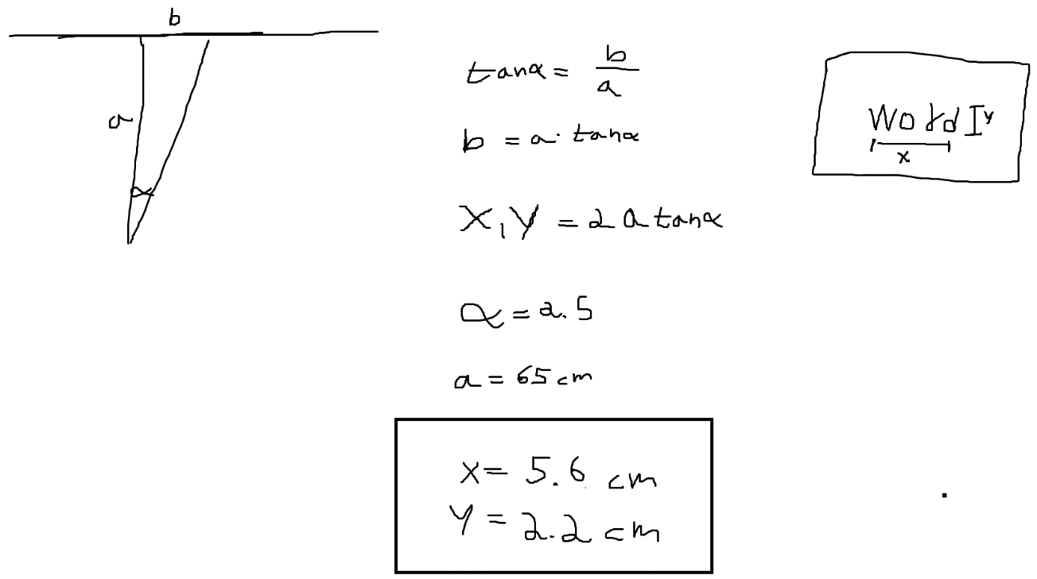

* לבדוק האם בעיה בתזמונים של מסיכות 2 ו-3 קורת אחרי כל בלוק.
* תריץ בדיקות על הקוד לפי lab handbook (קישור בתיקייה שלי mudrick_lab).
* תייצר מלא טריילים ותבדוק האם יש מילים דומיננטיות.
  + ייצרתי, צריך לנתח את התוצאות
* תעשה נוהל כלשהו לווידוא שהמרחק מהמסך נשאר קבוע בין נבדקים.
* האם נבדקים נוטים להגיב ב-recog ימין אחרי שהגיבו ימין ב-categor (כנ"ל לגבי שמאל כמובן).
* אולי פתרון ל-git: צריך להוסיף איפשהו את ה-SSH key של המחשב של המעבדה.
* תוסיף בשיטות קטע על כך שאתה מתכנן לנתח את congruent ו-incongruent בנפרד מבחינת ה-forced choice של מטלת ה-recognition, כי יש סיכוי גבוה יותר שנבדקים יצדקו כאשר ה-prime=target כי הם יהיו משוחדים להגיב במה שמתאים למטרה כשהוא יופיע. לכן כדי להעריך מודעות צריך לבדוק בעיקר את הטריילים ה-incongruent, שם אין להם שום רמז למה היה ה-Prime.
* בניתוח המידע תשמש ב-datastore כדי לטעון את הקבצים הענקיים שיצאו לך.